Treść zadania

Zaimplementuj i przebadaj algorytmy Sunday'a i Morrisa-Pratta dla różnego rodzaju danych wejściowych.  
Dane dostarczamy na dwa sposoby:  
1) Tekst mówiony  
2) Tekst i wzorzec wygenerowane zgodnie z rozkładem normalnym (w wersji dyskretnej - zaokrąglamy zmiennoprzecinkowe liczby pseudolosowe).  
Należy zbadać czas działania algorytmów w zależności od wielkości tekstu i wzorca.  
Jaki wpływ na wydajność w.w. algorytmów ma wariancja rozkładu (przy ustalonej wartości oczekiwanej)?   
Co się dzieje gdy wartość oczekiwana jest inna przy generowaniu wzorca i tekstu?  
Dodatkowe 5 punktów:  
Uogólnij algorytm Sunday'a tak, aby obsługiwał znak uogólniony: '?' - pasuje każda litera.  
Uwzględnij sytuację, w której wzorzec zawiera znak '?' jako normalny znak.

Wstęp

Projekt napisany jest na podstawie programu utworzonego na zajęciach. Posiada on kilka dodatkowych funkcji w celu ułatwienia testowania działania programu oraz zbierania danych.

Dane wejściowe pobierane były z pliku, z ciągiem „Lorem Ipsum” (tekst mówiony) lub generowane poprzez funkcję z rozkładem normalnym.

Wyniki

# Stała długość wzorca, tekst mówiony

## Czas w sekundach dla M = 10, przy rosnącej długości tekstu

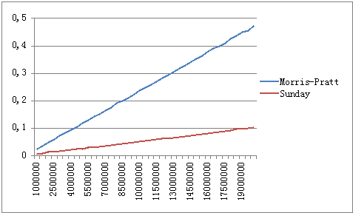

## Czas w sekundach dla M = 50, przy rosnącej długości tekstu

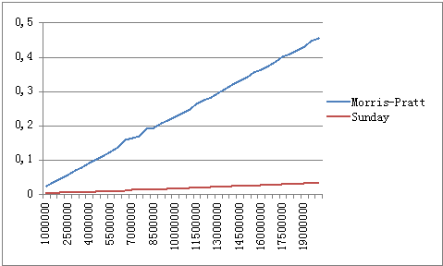

## Czas w sekundach dla M = 100, przy rosnącej długości tekstu

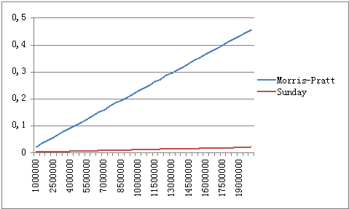

# Stała długość wzorca, tekst generowany automatycznie

## Wartość oczekiwania – 80.0, wariancja – 2.0

## Czas w sekundach dla M = 10, przy rosnącej długości tekstu

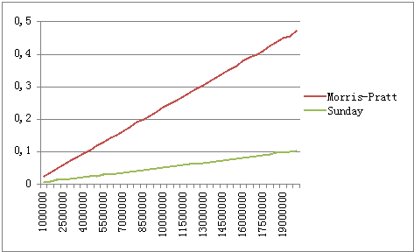

## Wartość oczekiwania – 80.0, wariancja – 2.0

## Czas w sekundach dla M = 50, przy rosnącej długości tekstu

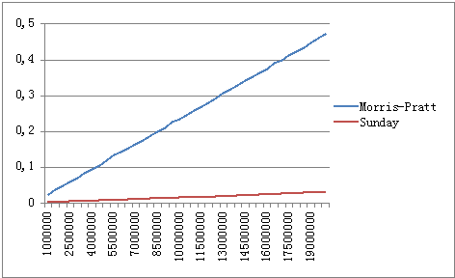

## Wartość oczekiwania – 80.0, wariancja – 2.0

## Czas w sekundach dla M = 100, przy rosnącej długości tekstu

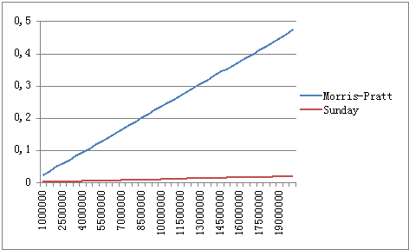

# Zmienna wartość oczekiwana - 80, 100, 120, 140.

# Przy stałej wariancji 2.0. Czas w sekundach,

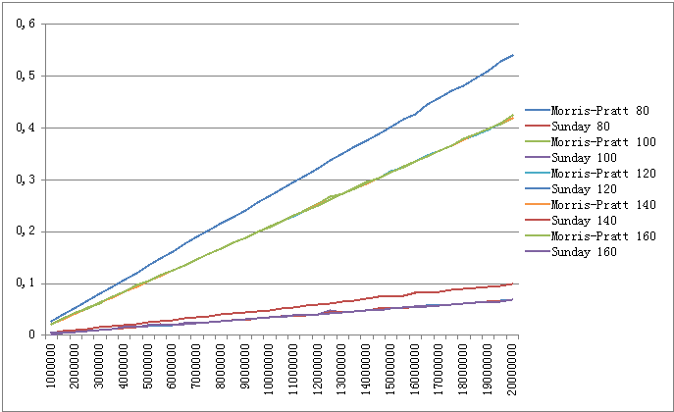

# Zmienna wariancja - 1.0, 2.0, 5.0, 10.0, 15.0.

# Przy stałej wartości oczekiwanej 80

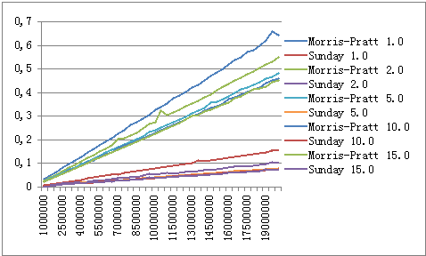

Opis wyników

Jak możemy wywnioskować z powyższych wyników algorytm Sundaya, jest efektywniejszy w większości przypadków. Nie zdażyła się sytuacja, w której algorytm Morrisa-Pratta byłby lepszy, w przypadkach ze zmienną wariancją i wartością oczekiwaną. Może to być spowodowane złym doborem danych testowych, ponieważ zaimplementowanie algorytmów w opraciu o zajęcia oraz wielokrotne testy, wydaje się być prawidłowe.